Cum folosesc google classroom?
- Material pentru copii/părinți -

CUPRINS

1. Cum intru pe Google Classroom dacă am adresă de Gmail? 2
2. Cum schimb limba pentru a fi în română? 4
3. Ce pot face în Google Classroom, ca elev? 5
1. Secțiunea FLUX. 5
2. Secțiunea Activitate la curs 6
3. Secțiunea Persoane 6

1. Cum intru pe Google Classroom dacă am adresă de Gmail?

Pasul 1 - Scrie în bara google ,,Classroom Google” și accesează classroom.google.com

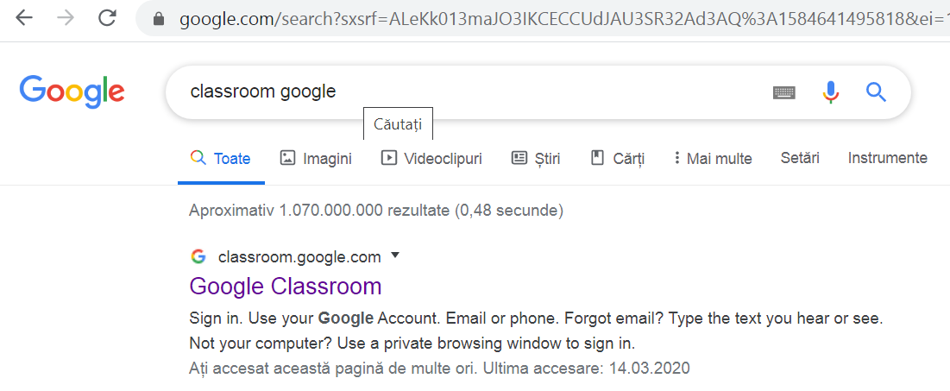

Pasul 2 - Apasă pe simbolul + din partea dreaptă sus și selectează opțiunea ,,Înscrieți-vă la curs”.
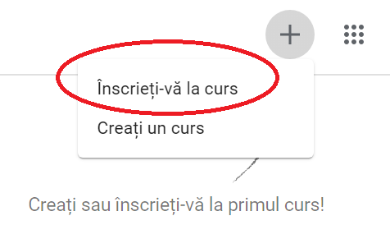
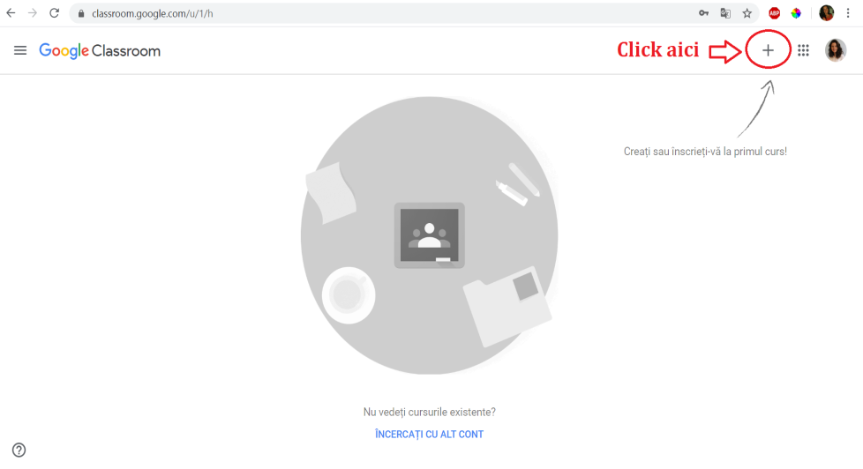
Pasul 3: Întrodu codul clasei q5v67hu și apasă ,,Join” sau ,,Înscrieți-vă”.
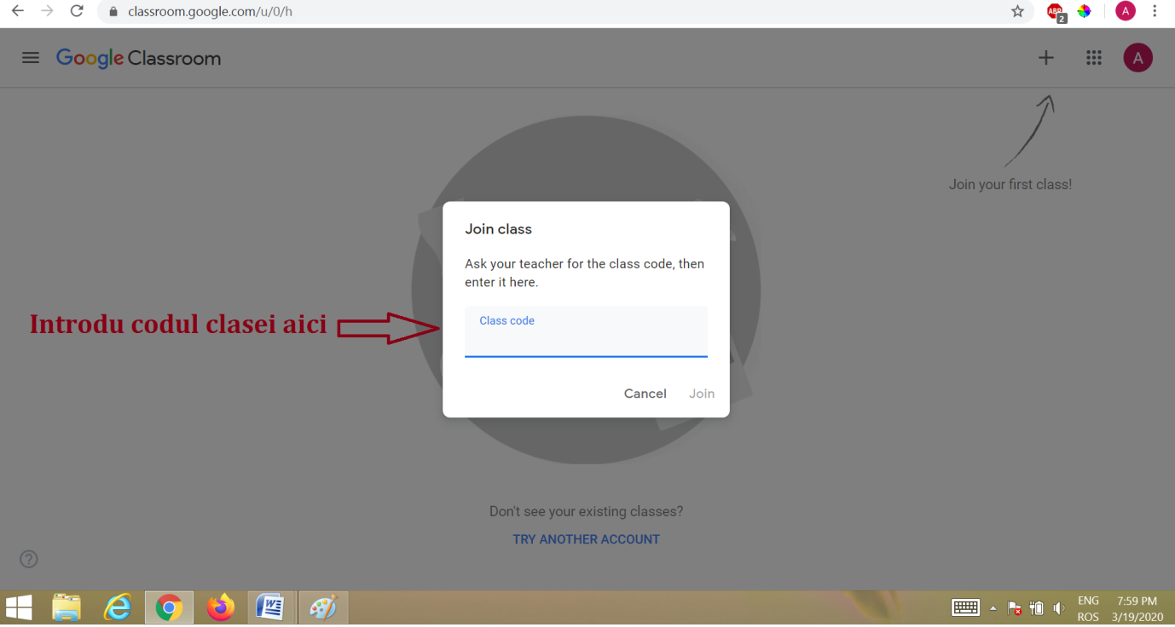

Pasul 4: Acum ești în clasa online de la google.
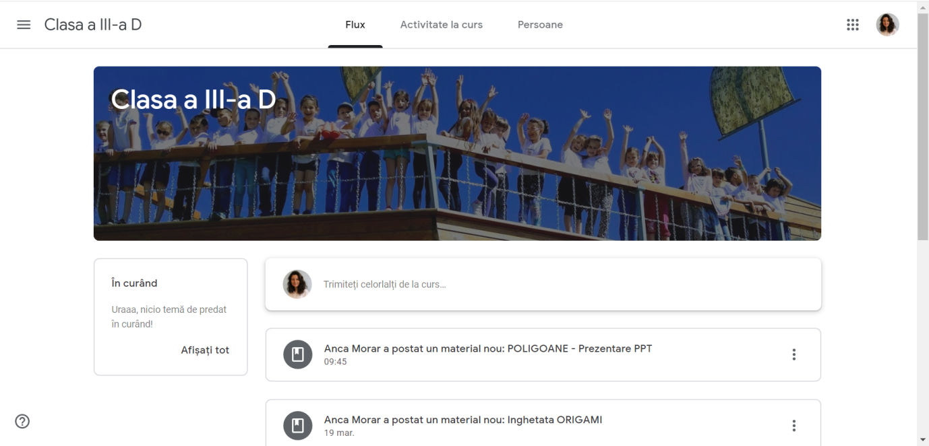

2. Cum schimb limba pentru a fi în română?

Intră pe prima pagină a clasei google și urmează pașii:
Pasul 1
Apasă în partea dreaptă sus, pe poza sau bulina colorată cu inițiala ta, selectează ,,Manage your Google Account”.
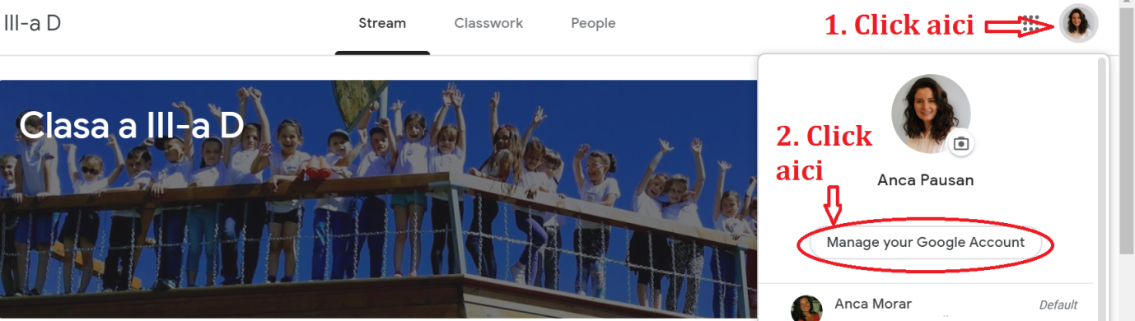
Pasul 2
În partea laterală stângă, dă click pe secțiunea ,,Data & personalisation”.
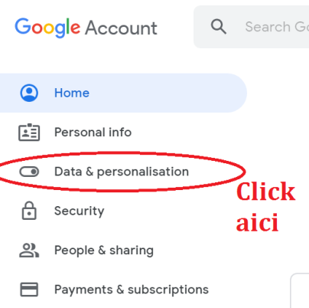

Rulează pagina până ajungi la secțiunea ,,General preferentes for the web” și apasă Language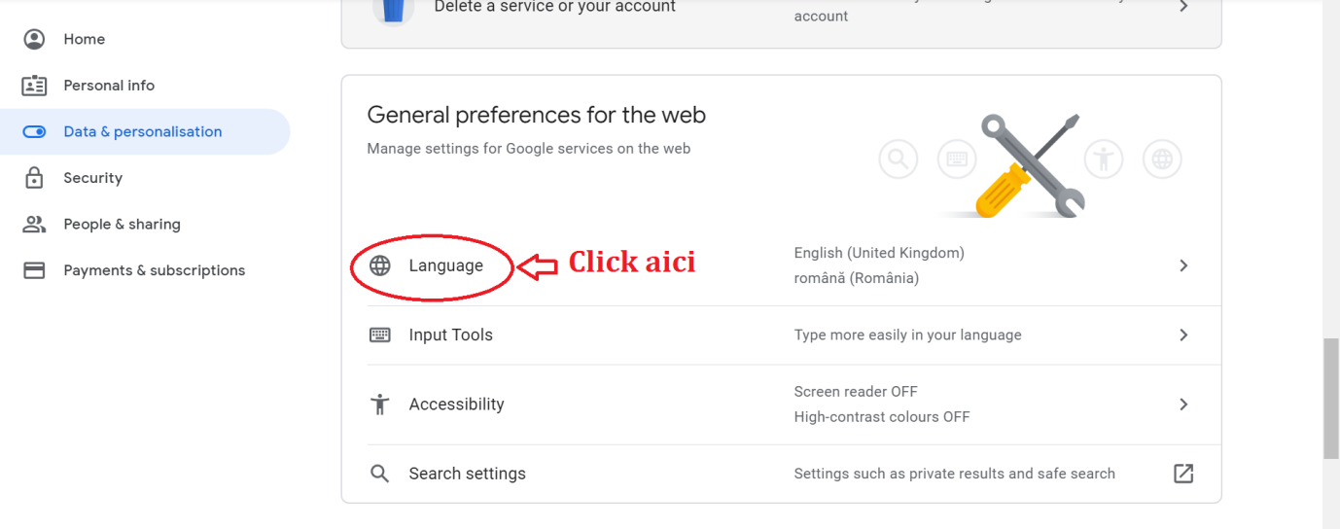

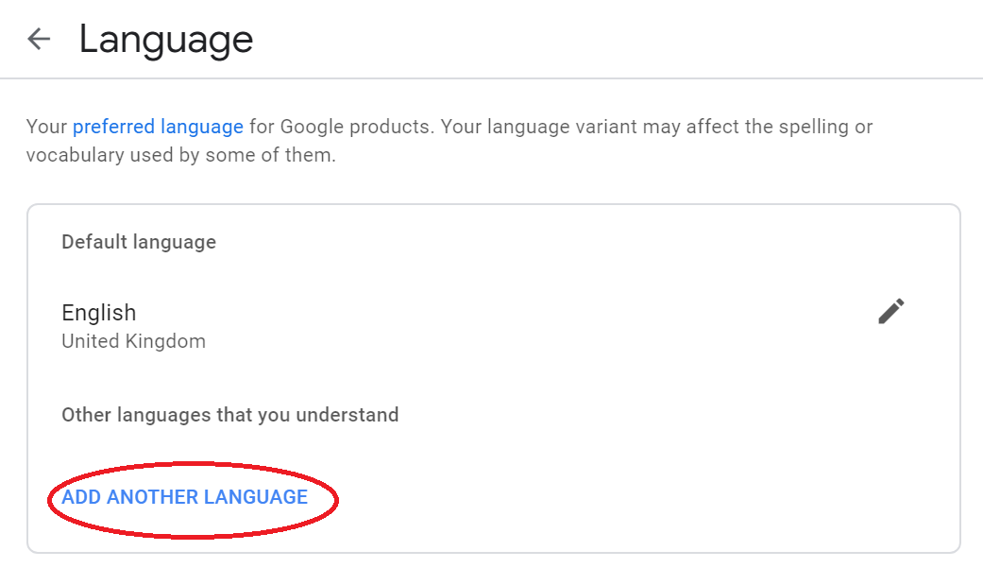

3. Ce pot face în Google Classroom, ca elev?

În partea de sus, ai trei secțiuni: Flux, Activitate la curs, Persoane.

1. Secțiunea FLUX.
Aici vei putea vedea toate materialele postate de profesori, pentru toate materiile.
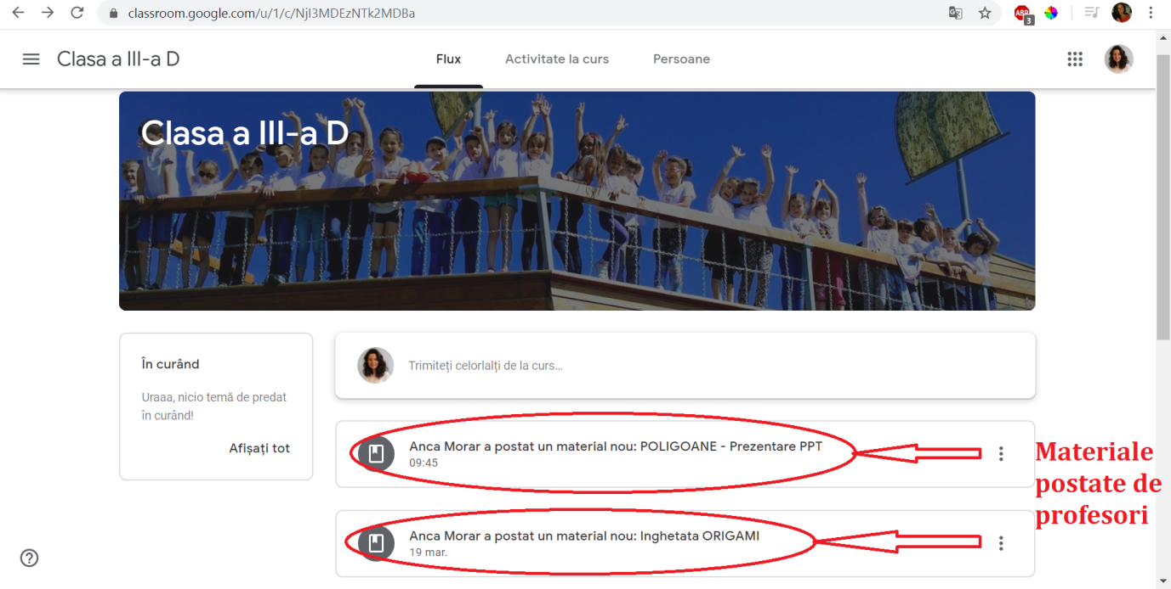
Aceste materiale vin însoțite de o iconiță, fiecare dintre acestea reprezentând un tip de material postat.
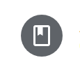
- reprezintă un material postat de profesor, care poate avea forma: unei prezentări PPT, unui documente cu informații teoretice, unor explicații sau orice material teoretic prezentat la clasă. Deschide materialul și citește. Nu este nevoie să trimiți nimic înapoi.
- reprezintă o întrebare postată de profesor. Această întrebare poate fi una la care trebuie să răspunzi până la un termen limită. Deschide materialul, răspunde la întrebare și trimite înapoi.
- reprezintă tema dată de profesor. Deschide materialul, rezolvă tema și trimite înapoi.

2. Secțiunea Activitate la curs
Aici vei vedea materialele postate de profesori, organizate pe materii.
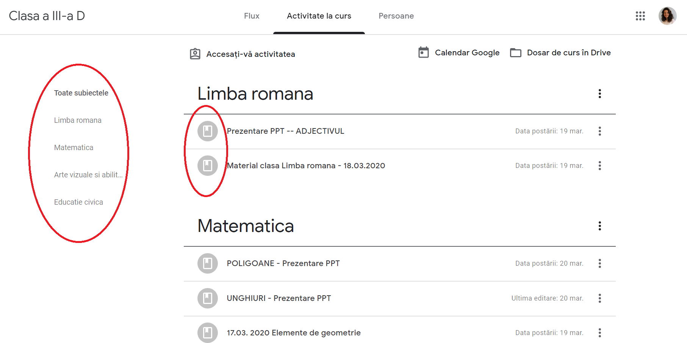

3. Secțiunea Persoane
Vei putea vedea toți membrii acestei clase, profesori și copii.

2. Secțiunea ACTIVITATE LA CURS
În această secțiune, vei vedea toate materialele postate, împărțite pe materii.
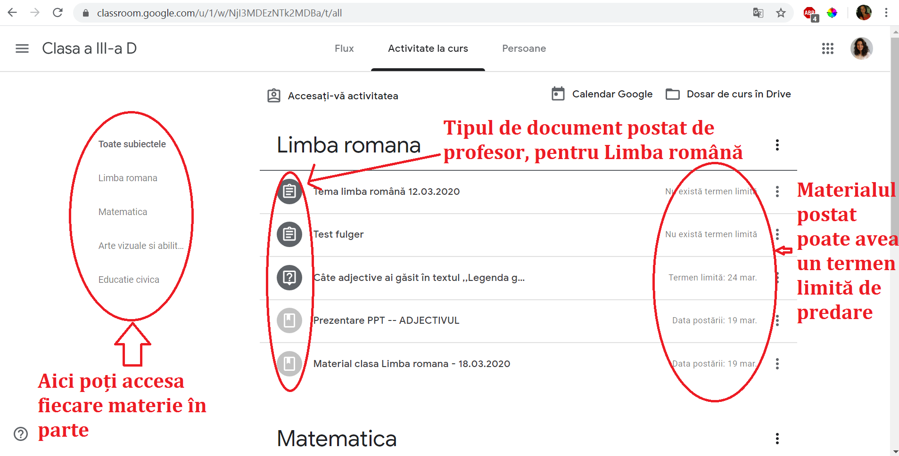

3. Secțiunea PERSOANE
Aici poți vedea toți elevii care fac parte din această clasă
